**TRASPASO CPS DE UN AÑO A OTRO – EJEMPLO DE USO**

**Primera vez:**

**AÑO 2020 – CPS General**

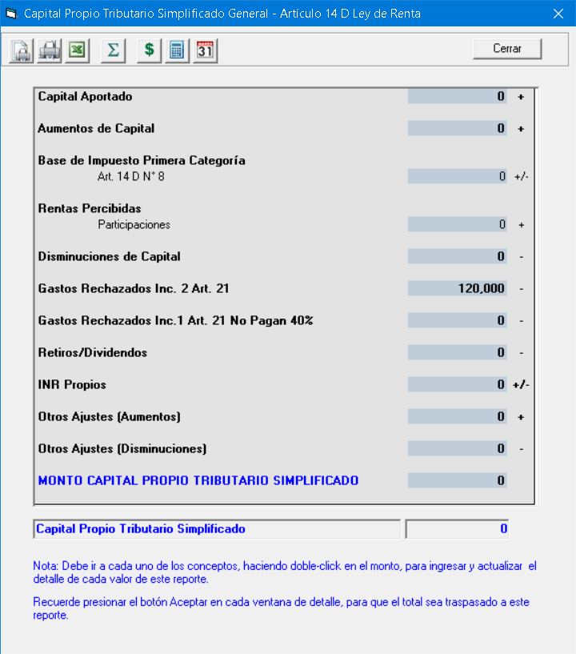

**Año 2021: CPS _ Variación Anual**

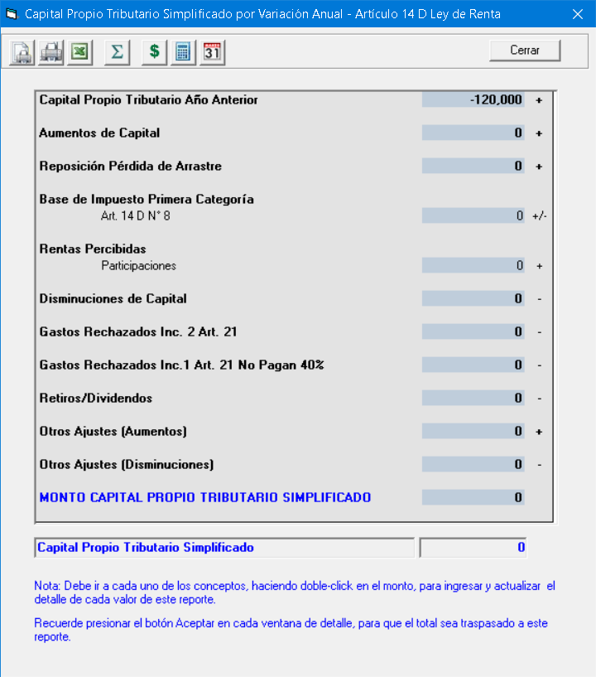

**Segunda vez:**

**Año 2020: CPS General**

Agrego datos a gastos rechazados Inc 1 Art 21 no pagan 40%

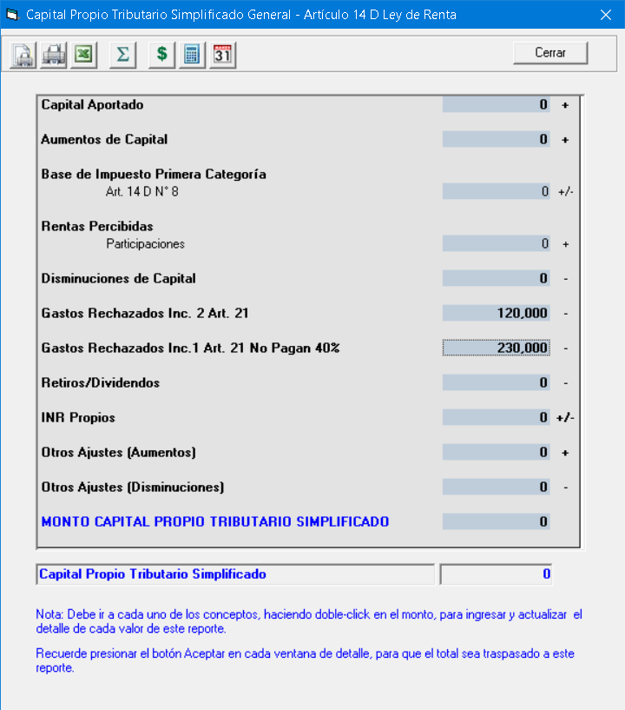

**Año 2020: CPS Variación Anual:**

Aparecen datos nuevos agregados:

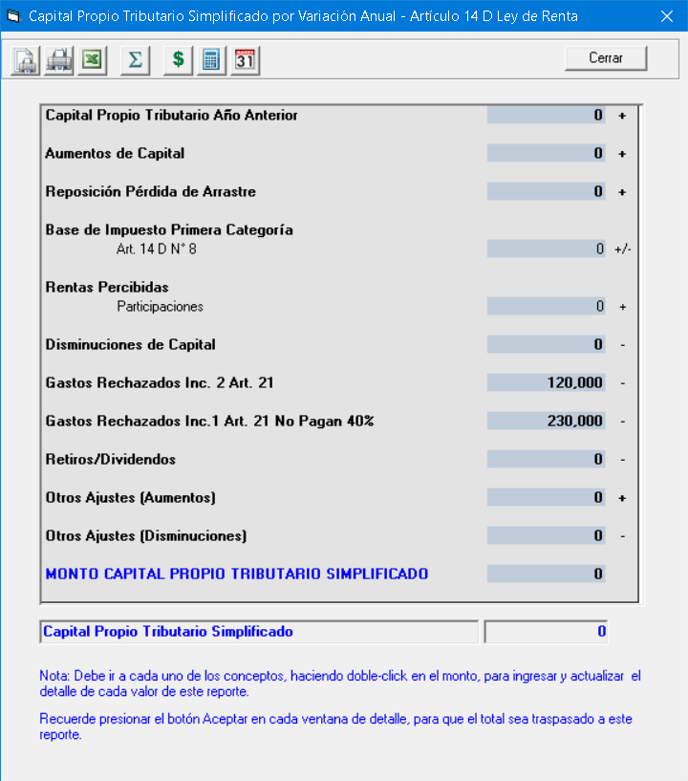

**AHORA VAMOS AL AÑO SIGUIENTE:**

**Año 2021: CPS General**

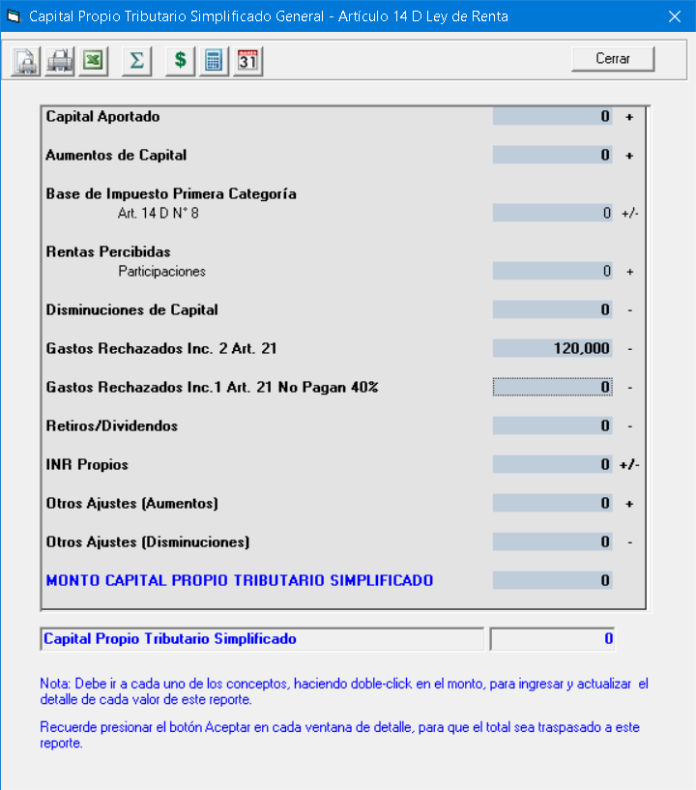

**Ingreso al detalle de Gastos rechazados Inc. 1 Art 21 No pagan 40%**

Para que tome el total anual del año anterior y el detalle de los comprobantes que puedan haber este año, si los hay. Además, los ingresos directos que puedan haber para que los ingrese.

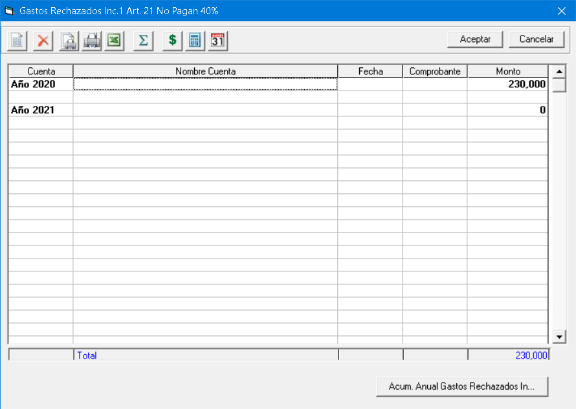

**Y presiono Aceptar. Con esto: el**

**CPS General 2021 es el siguiente:**



**Año 2021: CPS Variación anual:**

**ME TRAE AUTOMÁTICAMENTE LOS 350.000 DEL AÑO ANTERIOR SIN PROBLEMAS**

